Presseinformation

Doppelte Leistung, halbes Volumen, reduzierter Preis:
Neue Heizplatte von autoVimation

Die neue Heizplatte von autoVimation sichert mit doppelter Leistung und halbiertem Volumen auch bei arktischen Temperaturen und starkem Wind den störungsfreien Kamerabetrieb. Dank ihrer kompakten Bauform eignet sie sich für die Gehäuse der Baureihen Salamander, Gecko und Orca ab Größe S. Die Befestigung erfolgt jetzt über eine seitliche Klemmung. Da hierfür keine Elemente entfernt werden müssen, lässt sie sich leicht montieren. Die geregelte Heizplatte mit eingebautem PT100 Temperatursensor verbraucht weniger Energie, heizt im Intervallbetrieb schneller auf und überhitzt nicht bei höheren Wärmegraden. Mit der exakten Temperaturregelung bei frei einstellbarem Sollwert stellt sie auch bei stark schwankenden Außentemperaturen konstant die korrekte Heizleistung zur Verfügung. Die großflächige Heizung hält die Kameratemperatur bei Außentemperaturen von bis zu -50 °C über dem Gefrierpunkt, minimiert Temperaturunterschiede im Gehäuse und vermeidet dadurch Taupunkte sowie die daraus resultierende Kondensation. Die einfach handhabbare Heizplatte mit 75 W und 24 V/DC ist als Set mit einem fünf Meter langen Anschlusskabel und einstellbarem Heizregler erhältlich. Sie wird inklusive Controller, der den Betrieb mehrerer Platten ermöglicht, geliefert und lässt sich mit dem Sonnendach kombinieren. Durch eine erhöhte Eigenfertigung konnte autoVimation den Preis reduzieren und den Mengenrabatt für Abnehmer erhöhen.

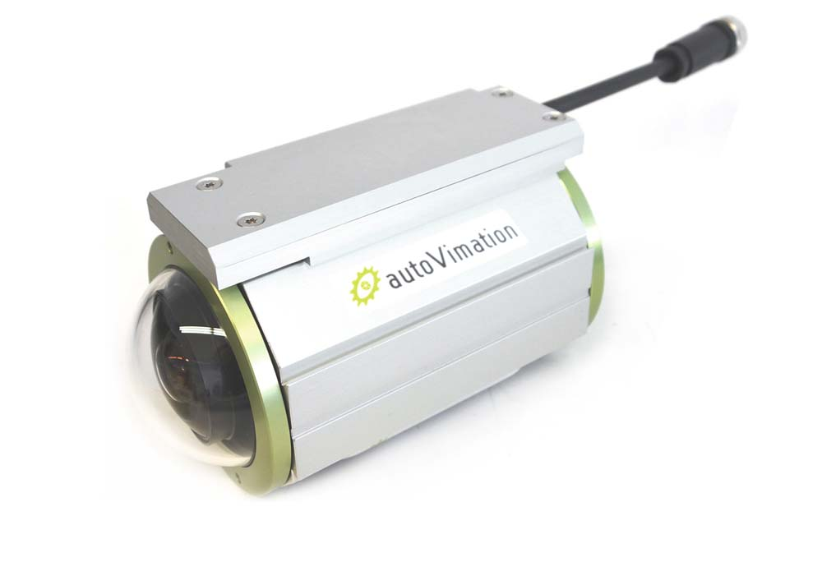
Bild 1: Die neue Heizplatte mit dem Gehäuse der Orca S.

Bilder: | Heizplatte_Orca | Zeichen: | 1.420
Dateiname: | 202108010_PM_Heizplatte | Datum: | 25.08.2021

Unternehmenshintergrund
Das 2008 gegründete, in Karlsruhe ansässige Unternehmen autoVimation entstand aus der Idee, die Montage und Justage von Bildverarbeitungskomponenten zu erleichtern: Der Firmengründer Peter Neuhaus entwickelte ein Baukastensystem, das Kunden die aufwändige Eigenfertigung von Halterungen erspart und es ermöglicht, alle benötigten Bauteile problemlos miteinander zu verbinden. Darüber hinaus umfasst das Produktprogramm auch kompakte, leicht zu integrierende Gehäuse, die den Kameras und Optiken in Bildverarbeitungssystemen optimalen Schutz vor rauen Umweltbedingungen in industriellen Anwendungen bieten und eine zuverlässige Hitzeableitung gewährleisten. Zum Dienstleistungsspektrum zählen u.a. die Bereitstellung kompletter, einbaufähiger mechanischer Lösungen für Kamera und Beleuchtung sowie die Integration von Spezialoptiken, Filtern, Lichtschranken, Drehgebern oder anderen Sensoren.
Zum Kundenkreis von autoVimation gehören namhafte Unternehmen in zahlreichen Branchen, etwa der pharmazeutischen und Lebensmittelindustrie, der Messtechnik, Qualitätskontrolle und Sicherheitstechnik.

Kontakt:  autoVimation GmbH  Peter Neuhaus  Römerweg 1  76287 Rheinstetten  Tel.: 07 21 / 6 27 67 56  Fax: 07 21 / 6 27 67 59  E-Mail: sales@autovimation.com  Internet: www.autovimation.com |  | gii die Presse-Agentur GmbH  Immanuelkirchstraße 12  10405 Berlin  Tel.: 0 30 / 53 89 65-0  Fax: 0 30 / 53 89 65-29  E-Mail: info@gii.de  Internet: www.gii.de

